绿植采购需求公告

根据学校建设需要，现有绿植采购项目，项目预算上限含税价38822.5元（用户需求书详见附表）。现将项目需求进行公示，欢迎具有相关经营范围资质和能力的国内供应商参加本次采购。

接受报价文件及标投时间、地点：
接受报价文件时间：2021年1月4日12：00时前；
地点：东莞市寮步镇文昌路1号，东莞理工学院城市学院行政楼315室；
报名联系电话：0769-23382660 23382668 联系人：陈老师 谢老师
纪检监督电话：0769-23388024
注意事项
- 中标通知书送达后，成交供应商招标人的要求时间送达，初定于2021年1月20日（具体时间甲方另行通知）交货并按甲方要求点位摆放到位。
- 货物要求
  - 所有货物均需上门交货、安装、施工、调试，含一切必需辅材。均需提供包修、包退、包换等售后服务。
  - 所有货物都必须全新、原装。
- 报价文件要求：
  - 报价应包括：
    - 设备材料购置费（含一切必需辅材）；
    - 安装、施工、调试、运输费；
    - 售后服务费；
    - 供货时间。
  - 以上报价为交钥匙价，含一切税费，以人民币为报价和结算货币。确定成交供应商后，成交供应商不得以任何理由追加材料和辅材等费用。
  - 开出的所有票据（增值税普通发票）应与成交供应商的名称一致。
  - 货物交货期及安装。
  - 售后服务措施及承诺（质保期时长）
  - 以上材料均为密封包装。
- 若报价合计与明细不符，以合计为准，小写与大写存在差异，以大写为准。
- 履约保证金
- 中标人在合同正式生效之前，须向甲方以银行转账方式缴纳3000元保证金，履约保证金待项目验收合格后随合同款项一同无息支付。
- 履约保证金收款帐户资料如下：
收款人名称：东莞理工学院城市学院。
开户银行名称：东莞银行松山湖支行。
开户银行帐号：520000115000698
（六）供应商选定原则：
采用满足参数要求低价中标原则。
（七）合同的签订和履行
（1）成交供应商不得将成交项目转让他人，也不得将成交项目肢解后转让他人。
（2）成交供应商与使用方按通知要求签订合同。合同签订的依据为谈判文件、报价文件、谈判记录及补充说明等。
（3）合同签订后，供需双方均应严格按合同履行。
（八）付款方式
货物到达甲方指定的地点，经甲方验收合格后，七个工作日内凭全额增值税普通发票向乙方支付合同总价的100%。

东莞理工学院城市学院
2020年12月31日

序号 | 摆放位置 |  | 品名 | 规格 | 单位 | 数量 | 单价（元） | 金额（元） | 备注 | 植物参考图片 | 摆放位置图片
1 | 行政楼 | 门口柱子 | 一品红 | H0.45m | 盆 | 26 |  |  | 一圈13盆 | 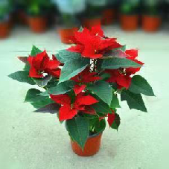 | 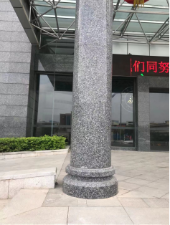
2 | 行政楼 | 门口柱子 | 围栏 | H0.2m/白色 | 米 | 7 |  |  |  | 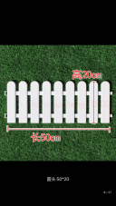
3 | 行政楼 | 门口两侧 | 朱砂桔 | H1.6-1.8m | 盆 | 2 |  |  |  | 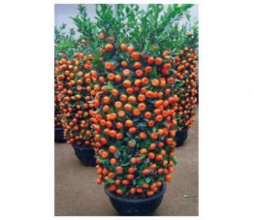 | 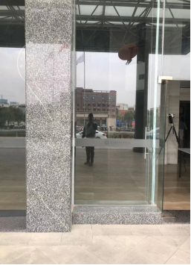
4 | 行政楼 | 门口两侧 | 菊花 | 紫菊 | 盆 | 24 |  |  | 内圈一圈12盆 | 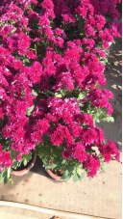
5 | 行政楼 | 门口两侧 | 菊花 | 黄菊 | 盆 | 46 |  |  | 外圈一圈23盆 | 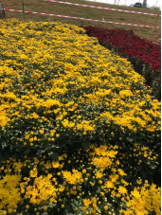
6 | 行政楼 | 门口两侧 | 围栏 | H0.2m/白色 | 米 | 7
7 | 行政楼 | 大厅 | 龙血铁 | H2.0m | 盆 | 2 |  |  |  | 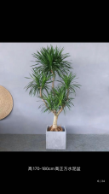 | 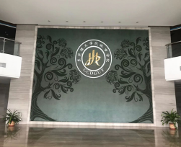
8 | 行政楼 | 6楼展厅 | 发财树 | 12分/1.6-1.8m | 盆 | 4 |  |  |  | 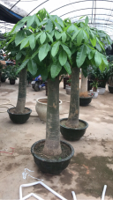 | 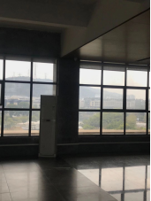
9 | 行政楼 | 窗外两旁 | 假草皮 | 29.5m*1.0m | 平方米 | 29.5 |  |  |  | 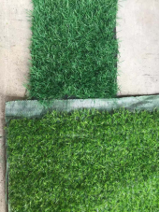 | 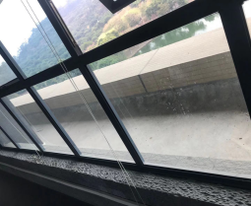
10 | 行政楼 | 窗外两旁 | 假草皮 | 29.5*1.5m | 平方米 | 44.25
11 | 行政楼 | 会议室 | 巴西美人铁 | H0.45m | 盆 | 25 |  |  | 长度7.5m，大概需要25盆。 | 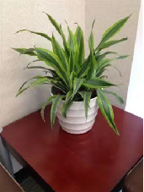 | 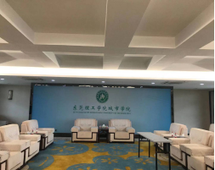
12 | 行政楼 | 会议室 | 围栏 | H0.2m/白色 | 米 | 8
13 | 行政楼 | 会议室 | 绿宝 | H1.6-1.8m | 盆 | 4 |  |  | 陶瓷盆 | 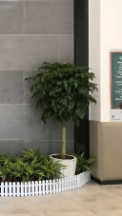 | 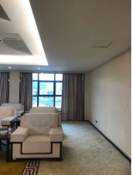
14 | 行政楼 | 洗手间 | 小植物 | 水培 | 盆 | 23 |  |  |  | 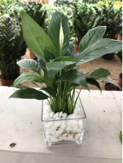
15 | 图书馆 | 门口外 | 勒杜鹃 | H0.45m | 盆 | 68 |  |  | 一边长度13.5m，大概需要34盆，一共需要68盆。 | 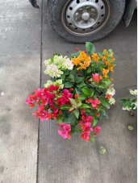 | 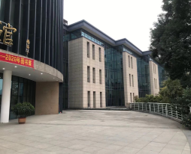
16 | 图书馆 | 门口外 | 围栏 | H0.2m/白色 | 米 | 27
17 | 图书馆 | 门口外 | 非洲茉莉球 | 1.2m*1.2m | 盆 | 2 |  |  |  | 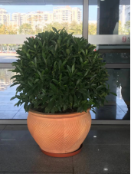 | 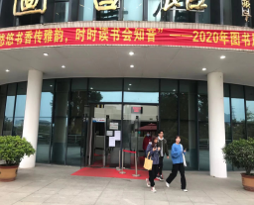
18 | 图书馆 | 检查处 | 也门铁 | H0.8-1.2m | 盆 | 8 |  |  | 一边四盆 | 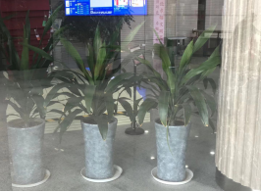 | 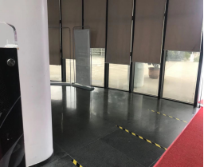
19 | 图书馆 | 柱子 | 绿宝 | H1.6m | 盆 | 3 |  |  |  | 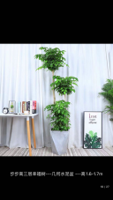 | 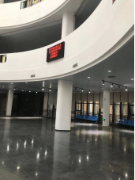
20 | 图书馆 | 阅览区入口 | 也门铁 | 三支装H1.3m | 盆 | 2 |  |  |  | 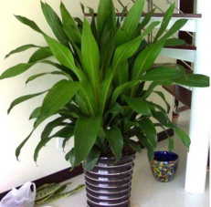 | 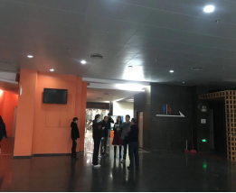
21 | 图书馆 | 阅览区 | 万年青 | H0.5-0.6m | 盆 | 5 |  |  |  | 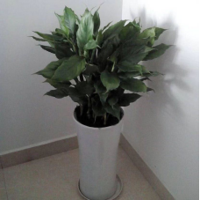 | 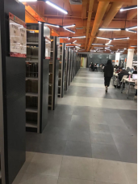
22 | 图书馆 | 阅览区 | 雅丽皇后 | H0.5-0.7m | 盆 | 5 |  |  |  | 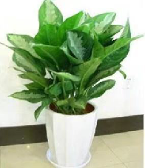 | 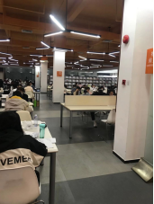
23 | 图书馆 | 负一层小厅 | 绿萝 | H1.8m | 盆 | 3 |  |  |  | 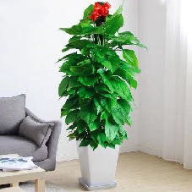 | 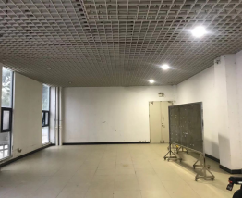
24 | 图书馆 | 走廊 | 巴西美人铁 | H0.45m | 盆 | 25 |  |  |  |  | 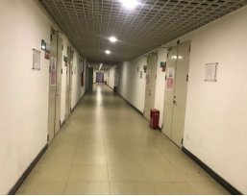
25 | 图书馆 | 走廊 | 散尾葵 | H1.8m | 盆 | 2 |  |  |  | 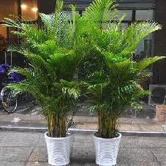 | 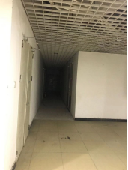
26 | 图书馆 | 出口 | 非洲茉莉球 | H0.8m*0.8m | 盆 | 2 |  |  |  | 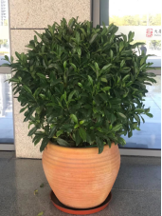 | 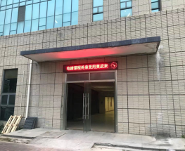
27 | 3B | 门口 | 非洲茉莉球 | 1.2m*1.2m | 盆 | 2 |  |  |  |  | 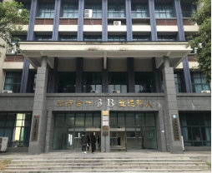
28 | 5B | 门口 | 非洲茉莉球 | H0.8m*0.8m | 盆 | 2 |  |  |  |  | 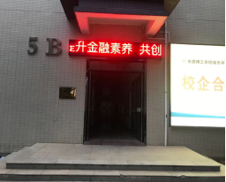
29 | 5B | 电梯旁 | 绿萝 | H1.5m | 盆 | 1 |  |  |  | 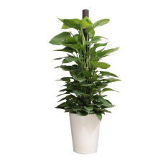 | 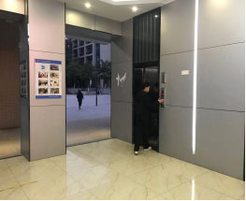
30 | 5B | 走廊 | 也门铁 | H0.5m | 盆 | 6 |  |  |  | 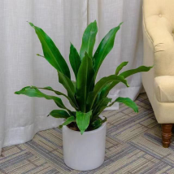 | 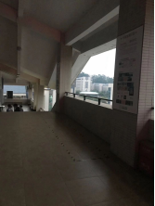
31 | 5B | 展区门口 | 青苹果 | H1.5m | 盆 | 2 |  |  |  | 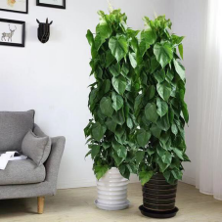 | 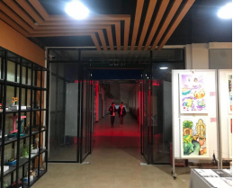
32 | 就业中心 | 门口 | 平安树 | H1.6m | 盆 | 2 |  |  |  | 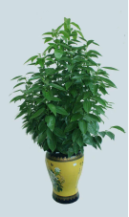 | 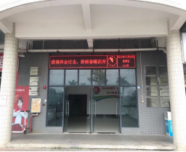
33 | 就业中心 | 小厅 | 也门铁 | H0.5m | 盆 | 2 |  |  |  |  | 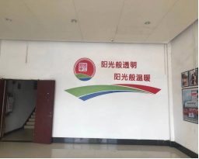
34 | 就业中心 | 楼梯下方 | 也门铁 | H0.5m | 盆 | 1 |  |  |  |  | 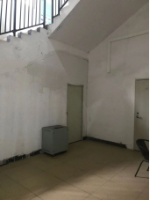
35 | 就业中心 | 楼梯转角 | 也门铁 | H0.5m | 盆 | 2 |  |  |  |  | 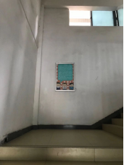
36 | 就业中心 | 二楼大厅 | 也门铁 | H0.5m | 盆 | 12 |  |  |  |  | 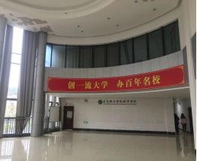
37 | 一食堂 | 门口柱子 | 富贵树 | H1.8m | 盆 | 2 |  |  |  | 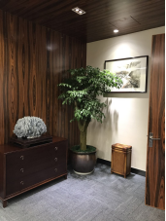 | 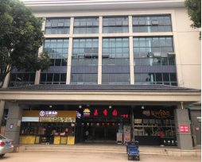
38 | 饭厅 | 一楼门口 | 富贵树 | H1.6-1.8m | 盆 | 2 |  |  |  |  | 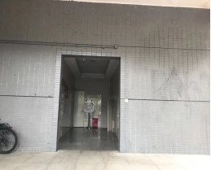
39 | 饭厅 | 二楼电梯旁 | 金心铁 | H0.8m | 盆 | 1 |  |  |  | 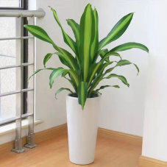
40 | 饭厅 | 饭厅 | 金心铁 | H0.8m | 盆 | 2
41 | 其他费用 | 搬运费 |  |  | 车 | 5
42 | 合计

